МДОУ « Детский сад № 125»

ЛЭПБУК по теме «Космос»

Воспитатель: Гасоян Роза Юрьевна

Ярославль, 2022г.

Лэпбук для воспитанников средней группы(4-5 лет) по теме «Космос»

Лэпбук - это пособие в виде книжки-раскладушки с кармашками, в которую помещены материалы на одну тему. Это прекрасный способ получения новых знаний, закрепления их в занимательно-игровой форме.
В ходе работ с лэпбуком у детей расширяется и активизируется словарный запас.
Лэпбук предназначен для индивидуальных и групповых занятий, а также для самостоятельнойдеятельности.
Такую занимательную папку можно использовать при изучении и закреплении любой темы. Здесь я хочу представить разработку по теме «Космос».
Цель: Знакомство воспитанников с космосом и расширение представления о нём через познавательную и игровую деятельность.
Задачи:
- Формировать и обогащать знания о многообразии мира.
- Развивать познавательные интересы детей.
- Развивать внимание, логическое мышление.
- Воспитывать любовь к своей планете.
- Воспитывать чувство гордости за свою Родину.
Данная форма работы способствует реализации содержания познавательно-речевых задач, обозначенных в ФГОС ДО.
Основа лэпбука – папка формата А4, серого цвета. Листы соединены скотчем и открываются в виде книги.
Информация расположена с двух сторон.

В лэпбук входит:
- загадки о космосе
-планеты
-дидактические игры
-пазлы
- физкультурные минутки
- стихи
В этом дидактическом пособии информация предоставлена в доступной для детей игровой форме. Они с удовольствием рассматривают, играют, выполняют различные задания. Вот поэтому я рекомендую чаще использовать лэпбуки в своей работе.
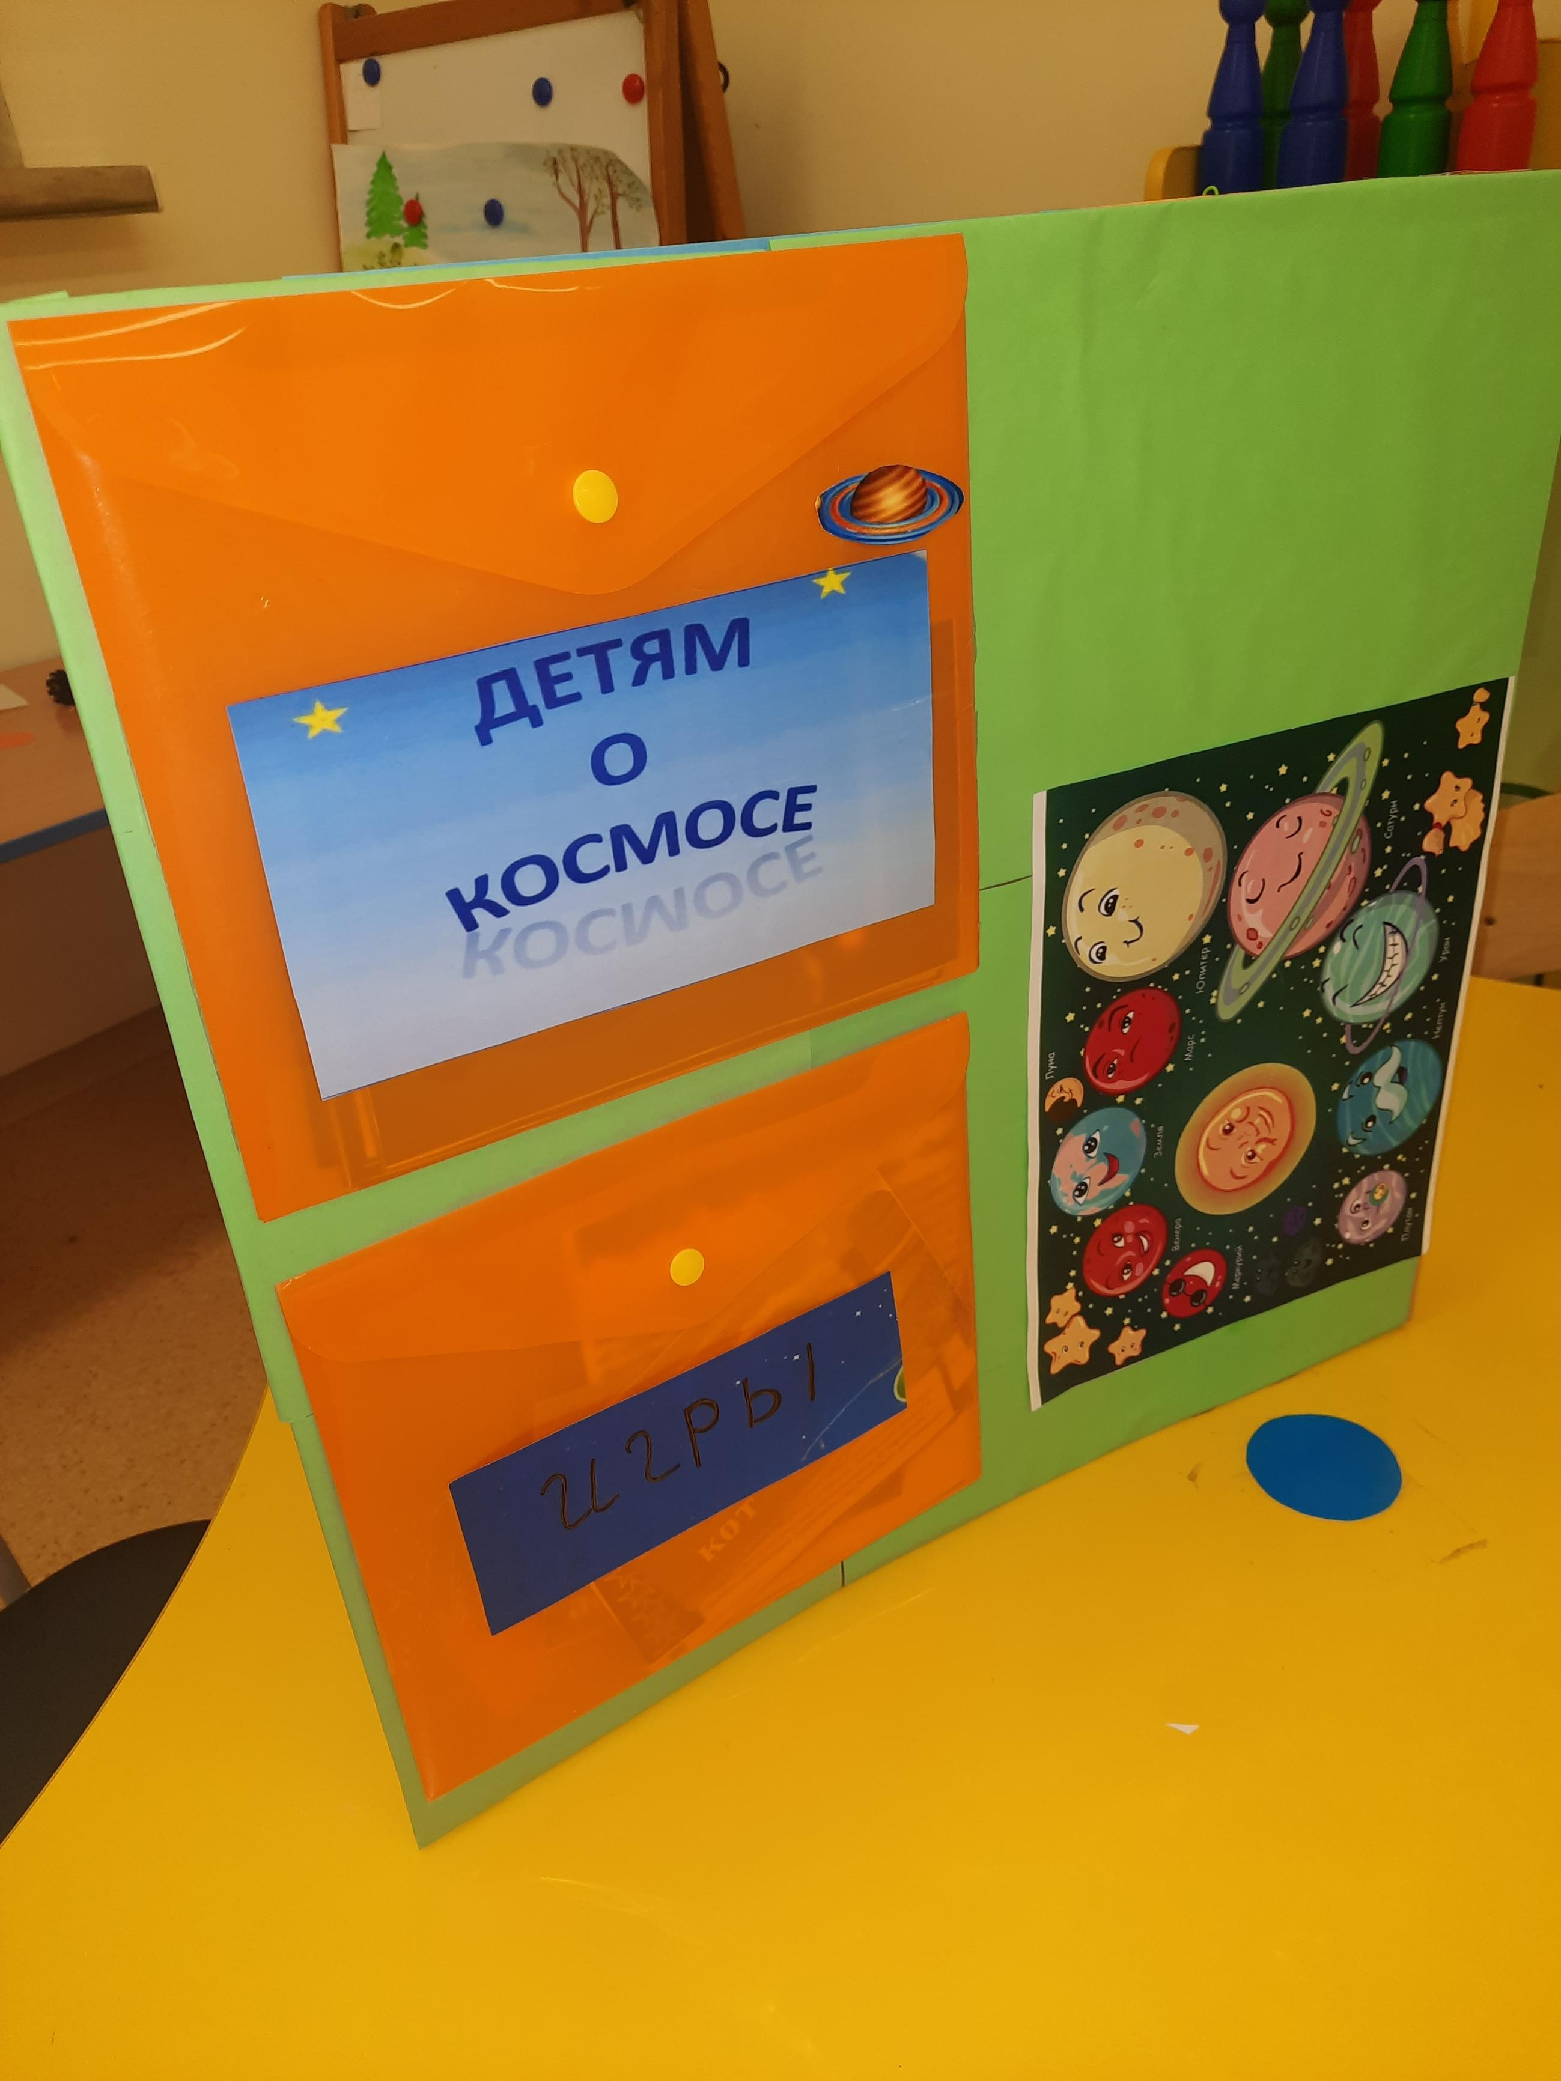
Лэпбук направлен на формирование и расширение представления детей о космосе, планетах Солнечной системы. Способствует развитию восприятия, внимания, мышления, воображения детей. Здесь собраны различные факты о космосе, космических телах, выдающихся советских космонавтах, что будет интересно детям и не только. Также есть загадки и стихи, считалки, космические игры. Сведения о первых космонавтах интересны не только ребятам, а игры с Белкой и Стрелкой помогут превратиться в маленьких исследователей космоса. Также есть возможность изучить Солнечную систему, узнать что такое звезда, метеорит и многое другое. Также есть несколько игр, где необходимо собрать изображение из нескольких частей. Узнают, как образовалась наша планета, познакомятся с каждой планетой поближе в виде маленькой книжки. Все элементы проклеены пленкой, что дает возможно для долгосрочной службы данного лэпбука. Также все красочно оформлено что не оставляет равнодушным не одного ребенка.

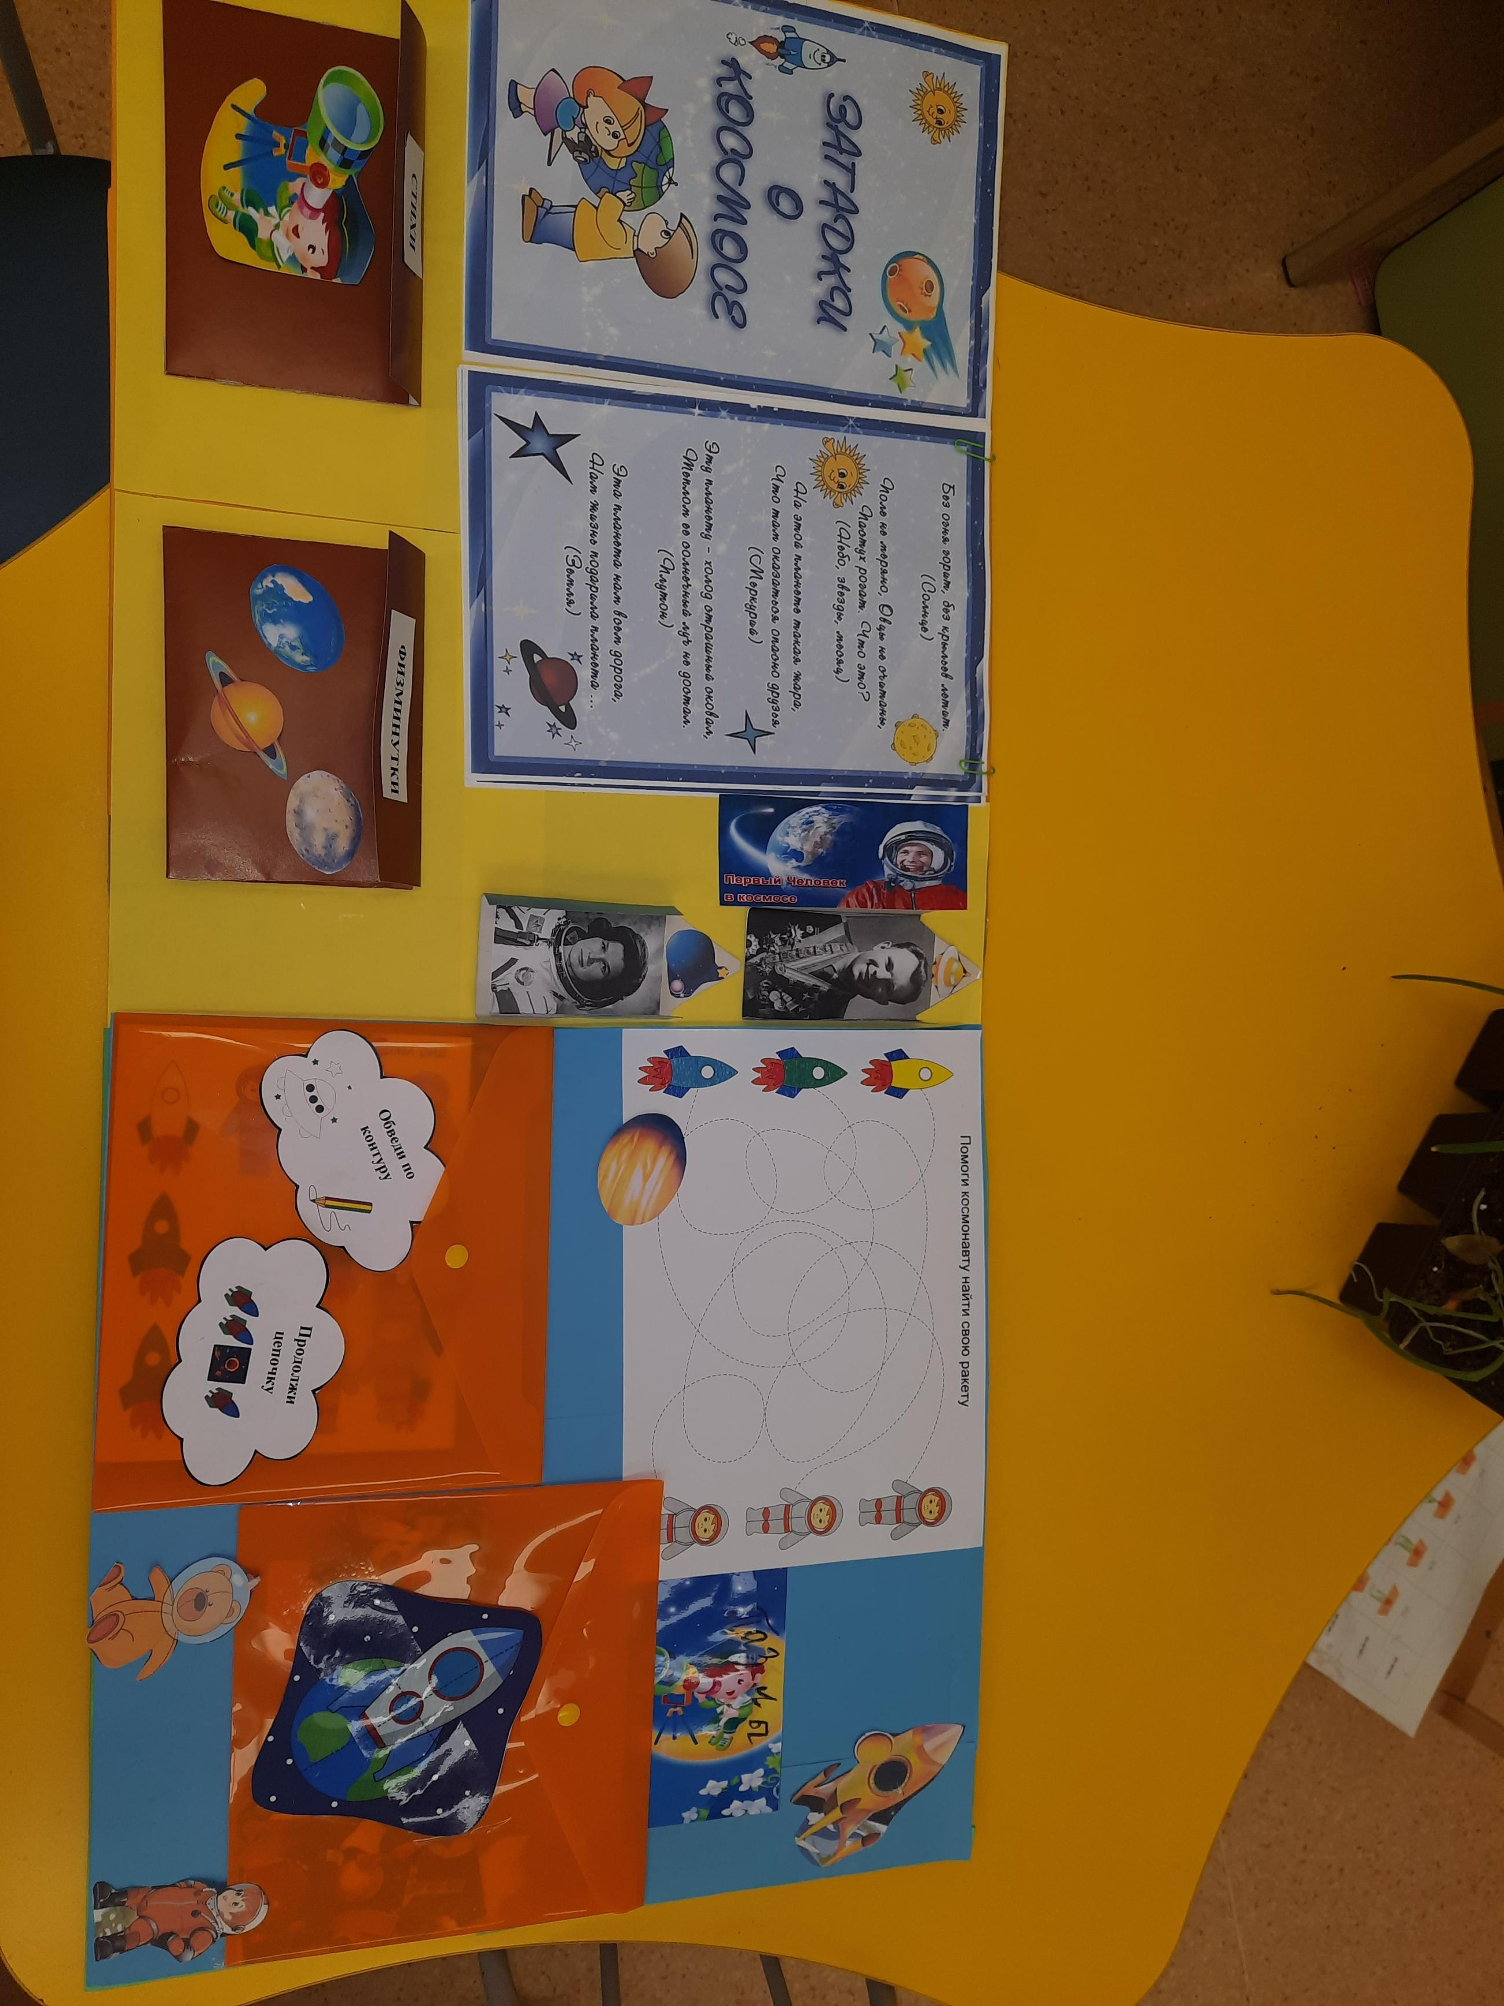
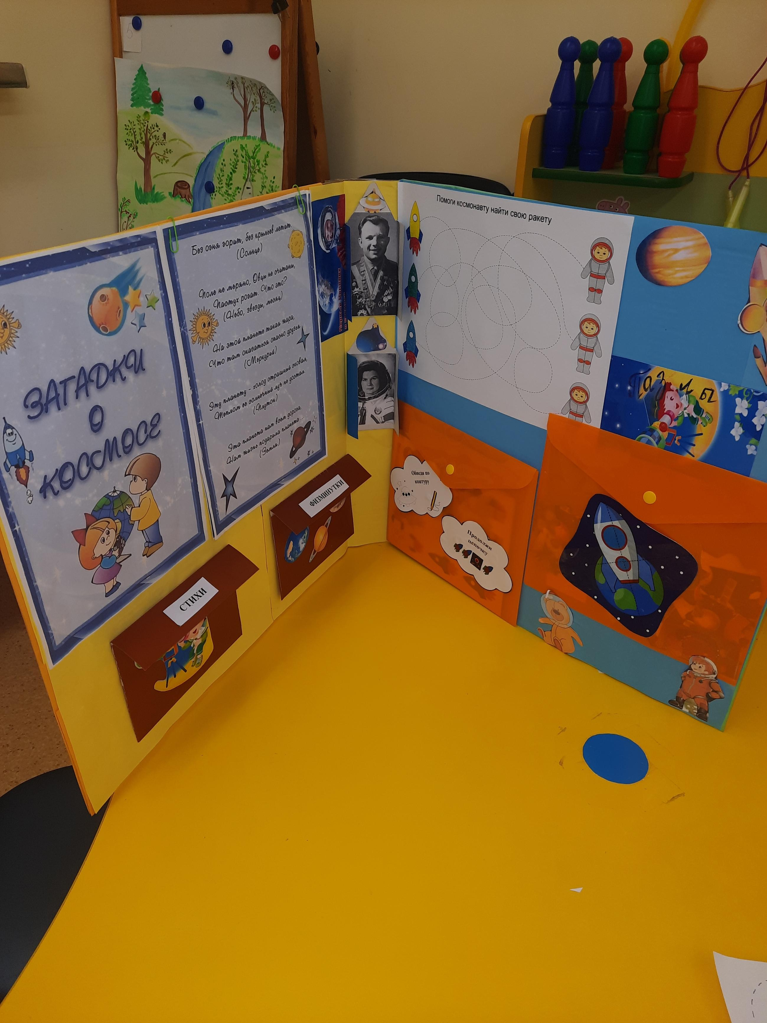
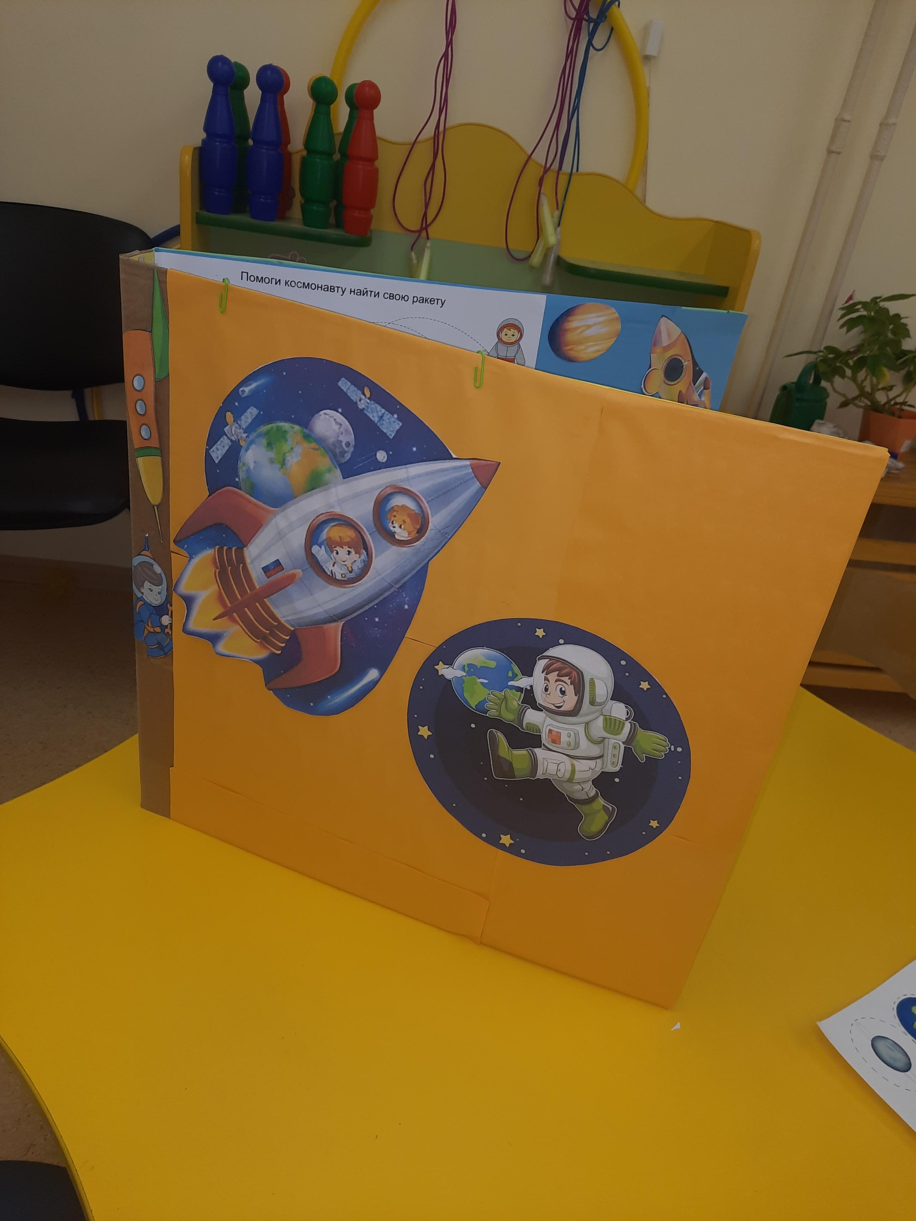
Для наглядного формирования представлений о космосе и солнечных планетах сделан макет, который приложен к

